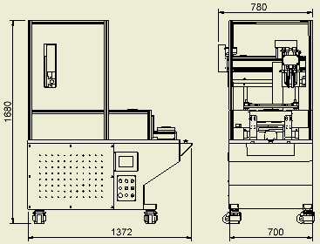

型 式 | FC–10U-R
額 定 輸 入  電 壓 （V） | 三 相220 V60 Hz/380 V50 Hz
馬力 | 1.2KW
左右上膠行程(mm/max) | 400 mm
前後著膠行程(mm) | 500 mm
前後貼合行程(mm) | 300 mm
空氣壓力 | About 6kg/cm^2 ± 1kg/ cm^2
網版尺寸(mm) | (內)300mmX200mm / (外)350mmX250mm
網目 | 80-100mash
治具固定座(mm) | (L)200mm X (W)150mm X (H)20mm
機器重量 | 520kg

※以上規格及顏色僅供參考，廠商有權利自行變更，如有變更不另行通知

